Colegio Normal “José Manuel Estada”
Ciencias Naturales
El sistema Tierra: Capas de la tierra
Curso: 4to grado Alumna: Sofia Vallejos

Las Capas de la Tierra
El planeta tierra es aquel planeta en el que vivimos y normalmente conocemos cuáles son sus aspectos físicos básicos como los ecosistemas, el cielo y el aire. Pero, la verdad es que este planeta se encuentra formado por mucho más. Entre estas formaciones que no muchos conocen del planeta se encuentran las principales conformaciones del astro, las capas de la tierra.
¿Qué son las capas de la tierra?
Las capas de la tierra son una serie de niveles, mantos o superficies que se encuentran en el interior y exterior de la misma. Todas estas capas están formadas por elementos comunes como los sedimentos terrestres, pero cuentan con composiciones diferentes como los elementos químicos que las forman.
Las capas internas del planeta son conocidas por formar la estructura, base y núcleo del planeta mientras que la estructura externa comprende los elementos que ayudan a la formación y al mantenimiento de la vida en el planeta, a su vez estas capas se encargan de es proteger al planeta de elementos que se encuentran en el exterior.
Características de las capas de la tierra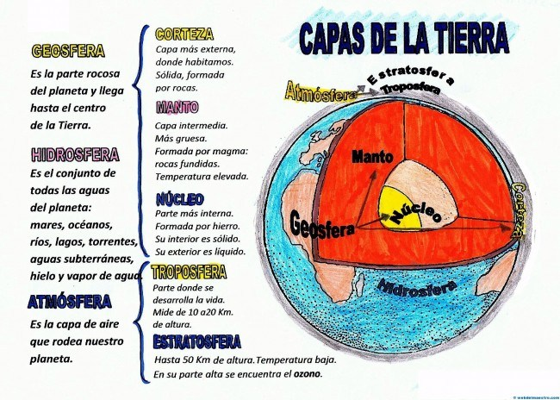
Las capas terrestres son conocidas por ser muy peculiares e importantes para nuestro planeta, estas cuentan con una serie de características muy interesantes.
Estas características son las siguientes:
La geosfera cuenta con un radio de 6.400 km. La temperatura del manto es muy elevada del lado que se encuentra cerca del núcleo.
Las temperaturas del núcleo interno pueden rondar los 4000º C y 5000º C.
La hidrosfera se encuentra conformada por todos los estados químicos del agua, ya sea el líquido (mares y ríos), gaseoso (vapores) y sólidos (zonas polares).
La corteza es la capa más externa y superficial de las capas terrestres.
La capa de ozono del planeta se encuentra en la parte exterior de la atmósfera.
Algunas de las capas internas del planeta tienen composiciones volcánicas.
¿Por qué son importantes las capas terrestres?
Las capas terrestres tienen una gran importancia y entre las principales están que las capas internas se encargan de la conformación, creación y evolución en el planeta.
Además, que sin la existencia del núcleo este planeta no existiría. Por otro lado, las capas exteriores son las capas que se encargan de mantener la vida y los ecosistemas del planeta, pues gracias a las condiciones formadas por estos mantos el planeta es capaz de mantener vida en él.

